上 海 交 通 大 学 试 卷（ A 卷）
（ 至 学年 第 学期 ）

班级号______________ 学号______________ 姓名
课程名称 数据结构 成绩

- 选择题（10分）
- 当输入序列是有序时，直接插入排序的时间复杂度是（ ）
A. O(1) B.O(n) C. O(n²) D. O(log₂n)

- (A+B)*C/(D-E) + ((F+G)*H+I)/J 的后缀表达式是（ ）
A. AB+C*DE-/(FG+H*I+J/)+
B. AB+C*DE-/FG+H*I+J/+
C. AB+*CDE-/F+GH*I+J/+
D. AB+CDE-*F/+GH*I+J+/

- 若以一个大小为5的数组来实现循环队列， rear和front的位置分别为0和3，当依次执行：两次出队、两次入队后，当前rear和front位置分别是（ ）
A. 3，1 B. 2，4 C. 2，0 D. 4，0

- 从有序表 {12, 18, 30, 43, 50, 55, 56, 78, 82, 95} 中折半搜索43时，其搜索长度分别为（ ）
A. 1 B. 2 C. 3 D. 4

- 在霍夫曼编码中，若编码长度只允许小于等于3，则除了已对两个字符编码为0和10外，还可以最多对（ ）个字符编码。
A．1 B．2 C．3 D．0

- 在一个无向图中，所有顶点的度数之和等于所有边数的（ ）倍。
A. 1 B. 2 C. 3 D. 4

- 设有一空栈，现有输入序列 {1, 2, 3, 4, 5}，经push, pop, push, push, pop, push, pop, push后，输出序列为（ ）
A. 1, 3, 4 B. 5, 4, 3 C. 1, 2, 3 D. 1, 4, 3

- 在最大化堆中，不正确的是（ ）
A．任何节点的数值不超过其父亲 B．兄弟节点之间具有确定的大小关系
C．节点的数值不超过其任何一个祖先 D．整个堆中的最大元素在根节点

- 一棵深度为10的完全二叉树，从0开始对结点按照层次编号， 则编号为18的结点，其父结点编号为（ ）
A. 10 B. 9 C. 8 D. 5

题号
得分
批阅人(流水阅
卷教师签名处)

我承诺，我将严格遵守考试纪律。

承诺人：

- 设一组初始记录关键字序列为 {50, 40, 95, 20, 15, 70, 60, 45}，则以增量d = 4的一趟希尔排序结束后前4条记录关键字为（ ）。
A．40, 50, 20, 95 B．45, 40, 15, 20 C．15, 20, 40, 45 D．15, 40, 60, 20

简答题（50分）
1. （5分）已知一个整数序列 {10, 20, 15, 30, 21, 18, 6, 4}。请分别写出直接插入排序、冒泡排序、堆排序、归并排序、选择排序执行2趟后的结果。

2. （5分）已知25个有序片段和3个磁带，现将17个片段放在一个磁带，8个片段放在另外一个磁带上，要求利用多阶段归并的方法对所有数据进行排序。请在下表中写出各归并阶段的结果。
已排序片段 阶段1 阶段2 ----

T1 17

T2 8

T3 0

3. （5分）已知一个不相交集表示为下图，试画出利用路径压缩方法完成find（10）操作后的图形。
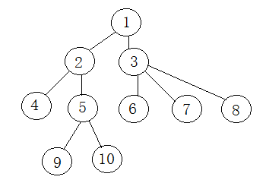

4. （5分）在如下图所示的AA树中插入一个结点68，画出完成后的AA树。
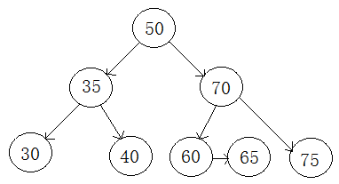

5.（5分）已知一个散列表aa[9]，现利用散列函数h = key % 7 将一个整数序列 {10, 2, 38, 17, 14, 20, 19, 35, 24} 散列在表中，冲突时利用线性探测再散列解决，请给出散列表中的结果。

6. （5分）若一个磁盘块的容量为8KB，每个记录长度为516B，记录中每个关键字中长度为30B，磁盘块地址的大小为4B，在这个磁盘上创建一颗M阶B+树，则：
- 在上述B+树中，除了根节点外，每个内部节点至少有多少个分叉？至多有多少个分叉？每个数据块中至少有多少条记录？至多有多少个记录？
- 若需要存储10000条记录，最坏情况下访问一个记录需要访问多少个磁盘块？

7.（5分）写出利用Prim算法找出以A为原点搜索最小生成树的过程。

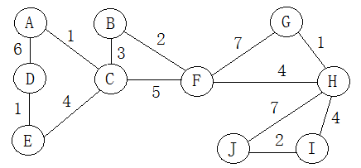

8.（5分）画出以下有向图的逆邻接，并写出从A点到每个顶点的最短路径和最短路径长度。
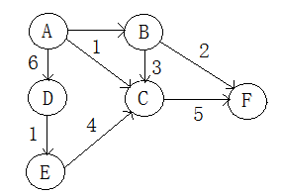

9.（5分）在一个空AVL树内，依次插入关键字为 {10, 20, 30, 40, 50, 60} 的结点，画出所有结点都插入完后的AVL树。

10.（5分）已知对二叉树中结点进行前序遍历和后序遍历的序列如下：
前序：A、B、C、D、E、F
后序：F、E、D、C、B、A
（1）问该二叉树可以唯一确定吗？如可以唯一确定，请画出该二叉树。如果不可以确定，说明原因。
（2）如果上面两个序列分别是一棵树的先序和后序遍历，问能唯一确定这棵树吗？如果可以请画出
这棵树，如果不可以请说明原因。

- 程序填空（每空2分，共14分）
  - 已知一个带头结点的单链表，下面程序对其做就地逆置。
void reverse(node *head)
{ node *p, *q;
p = head->next;
;
while (p)
{ q = p->next;
p->next = head->next;
head->next = p;
;
}
}

2. 将二叉树bt中每一个结点的左右子树互换的算法如下，请填写算法中的空白处，完成其功能。其中，node的定义见编程题1，linkQueue是教材中定义的链接队列。
void exchange(node *bt) {
node *p, *q;
linkQueue<node *> que;
if (bt) {
que.enOueue(bt);
while (!que.isEmpty()) {
p = que.deQueue(); q = ;
p->right = ;
= q;
if (p->left) ;
if (p->right) ;
}
}
}

四、编程题（26分）
1. (6分)设计一非递归函数int getLen(node*root)，给出在内存中用孩子兄弟表示法表示的一棵树的高度。其中node的定义为
struct node {
int data;
node *left, *right;
};

2．（10分）已知一个有n个整数的无序序列a[n]。
（1）写出程序将其建成最小化堆，并指出建堆的时间复杂度。
（2）写出程序在log₂n时间内求得序列中的次小元素。

3.（10分）已知一个无向图用邻接表存储，具体类的描述如下
template <class VerType>
class Graph
{
private:
struct edgeNode {
int end;
edgeNode *next;
}
struct verNode {
verType data;
edgeNode *head;
}
int vers, edges; // 保存顶点个数，边的条数
VerType *ver;
public:
// ------
bool hasEuCircle();
}
试完成函数bool hasEuCircle()，判断这个图是否存在欧拉回路。
分析该算法的时间复杂度

